CORSO TERZA UNIVERSITA’ - BG

L’ARTE E LA SCIENZA
Docente : arch. Mario Abati

1 – RINASCIMENTO E PENSIERO SCIENTIFICO

Nel Medioevo l’artista PITTORE era considerato un semplice artigiano, affiliato alle ARTI MECCANICHE MINORI nella corporazione dei Cartai o dei Farmacisti (per via del fabbisogno di terre colorate) considerato assai meno dei Maestri della Pietra o dei Vasai e a distanza siderale dall’empireo delle 7 ARTI LIBERALI, arti dell’intelletto per antonomasia. Ma dalla metà del Trecento in poi le cose cambiano, grazie ad una fioritura di personaggi straordinari e al concatenarsi di eventi storico-sociali che hanno rivoluzionato la vita tardo medievale.
Il formidabile impulso economico degli intraprendenti mercanti fiorentini in tutta Europa, la nascita delle prime università, il passaggio dai liberi Comuni alle Signorie e soprattutto la crisi del Papato che durava da quasi un secolo con l’esilio avignonese (e presenza contemporanea di due o addirittura tre papi) avevano sconvolto non solo le abitudini della gente comune ma ciò che più conta il modo di pensare dell’intellighenzia del tempo non più ancorata al mero credo religioso ma volta ad un laicismo sempre più incisivo.
Fattori decisivi risultano : la ripresa degli studi umanistici e scientifici, uno spirito critico nuovo, una visione positiva in cui l’uomo è posto al centro dell’universo con la sua capacità inventiva e non è più un semplice peccatore da redimere. In altre parole la scienza laica si riappropria con forza del proprio ruolo riscoprendo e ristudiando il sapere degli antichi. Viene rivisto e riutilizzato il giacimento culturale delle grandi civiltà del passato ancora concretamente presente nei monumenti (dalle vestigia di Roma ai templi di Atene, Pestum, Selinunte, ecc.) e leggibile anche nei vecchi testi latini ed ellenistici non perduti o sepolti nell’oblio dalla secolare cultura religiosa. Il rapporto aureo, l’euritmia greca, le proporzioni delle statue, la grandiosità egizia, la tecnologia avanzata delle costruzioni romane, tutto viene accuratamente ristudiato e riproposto con spirito rinnovato ed entusiasta. L’eredità della scienza antica non doveva essere persa.
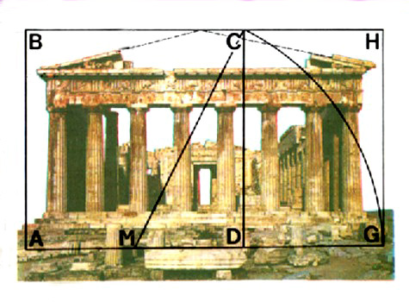

Ictino e Callicrate 5°secolo a.C.
PARTENONE DI ATENE
La proporzione aurea

LEON BATTISTA ALBERTI, umanista eclettico, architetto, scrittore, matematico, filosofo, teorizza e rivoluziona il modo di porsi dell’artista nella società del Quattrocento : non più semplice artigiano abile soltanto con disegno e colori ma profondo conoscitore di molteplici discipline, dalla matematica alla geometria, dalla letteratura alla poesia, dalla mitologia alla musica; egli deve riappropriarsi della maestria degli antichi Greci e Romani per produrre un’arte alta, con una nuova organizzazione spaziale matematico-geometrica che proprio l’Alberti saprà elaborare teoricamente e praticamente divenendo saldo riferimento di una intera generazione di giovani artisti, da DONATELLO a BOTTICELLI a RAFFAELLO.
Dal punto di vista pratico una spinta decisiva giunge dalla scoperta, da parte dell’architetto e scultore FILIPPO BRUNELLESCHI, delle regole della prospettiva scientifica in grado di consentire una perfetta proporzionalità delle figure in rapporto a vicinanza e lontananza, con un senso della profondità spaziale mai visto prima e che doveva apparire quasi miracoloso.

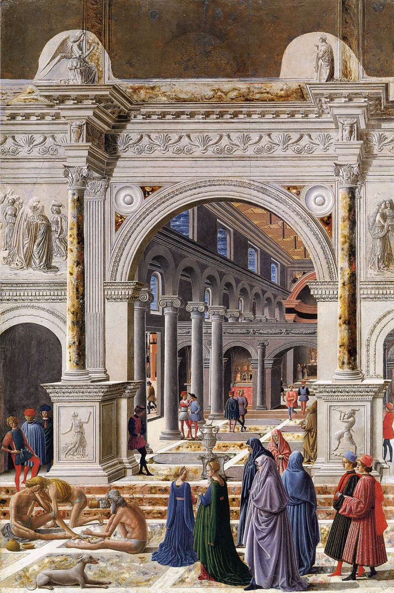
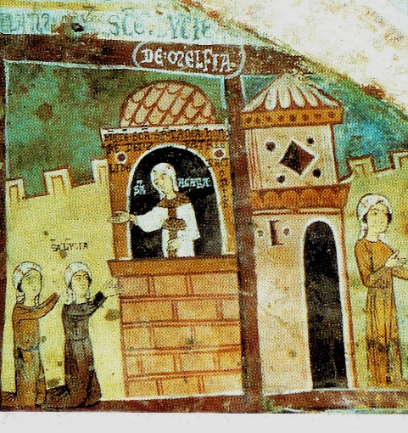

.

STORIE DI S. LUCIA, 1280 Melfi, Cripta di S. Lucia

Maestro delle Tavole Barberini PRESENTAZIONE AL TEMPIO 1475 – Boston, Museum of fine Arts

Diverrà fondamentale l’attenzione alla figura umana nelle sue componenti sia esteriori (precisione anatomica e meccanica dei movimenti) sia interiori (espressione dei sentimenti e riflesso degli stati d’animo).
Le arti figurative entrano di diritto nelle Arti Liberali con la definizione di ARTI BELLE. L’artista assume una nuova dimensione e viene ora considerato un intellettuale, padrone non soltanto della tecnica espressiva ma profondo conoscitore delle altre discipline umanistiche di cui permea le proprie opere.
Inoltre i valori affascinanti e mai sopiti del Paganesimo vengono riallacciati al Cristianesimo attraverso la filosofia Neoplatonica che influenzerà tutta la cultura dei successivi due secoli.

Se confrontiamo le straordinarie prospettive centrali dello Sposalizio della Vergine e della Consegna delle chiavi a San Pietro di Raffello e del Perugino ci rendiamo conto di quale distanza esista nella concezione dello spazio rispetto alle distorte e approssimative visioni medioevali che proprio Raffaello definirà in modo spregiativo gotiche. La capacità di trasmettere le sfumature più sottili dell’animo umano viene magistralmente mostrata attraverso la scienza fisiognomica dallo stesso Raffaello e da diversi altri pittori nei RITRATTI che divengono un tema nuovo e fondamentale al servizio della ricca borghesia mercantile e della aristocrazia intellettuale.

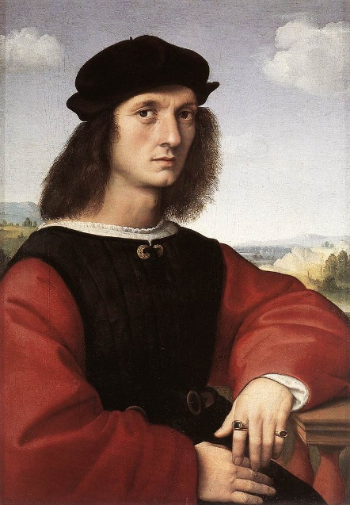
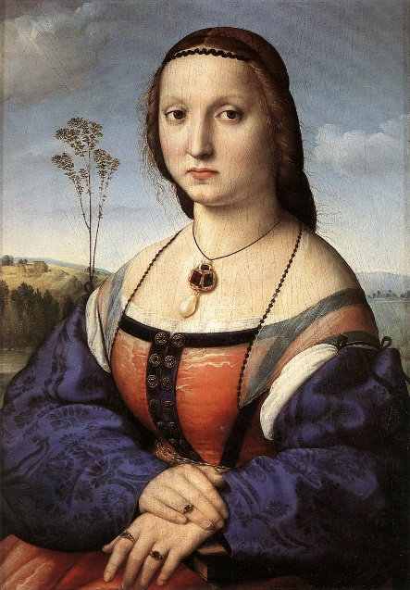

Raffaello, RITRATTO DI AGNOLO DONI Raffaello, RITRATTO DI MADDALENA STROZZI Firenze, Palazzo Pitti. 1505-06 Firenze, Palazzo Pitti. 1505-06

Tuttavia la perfetta fusione tra cultura neoplatonica, disposizione spaziale ed espressività dei personaggi viene raggiunta da SANDRO BOTTICELLI nella celebre Primavera dedicata nel 1478 al giovane e colto Lorenzo di Pierfrancesco de’ Medici, cugino del Magnifico.
L’opera è considerata un vero e proprio manifesto del Rinascimento.
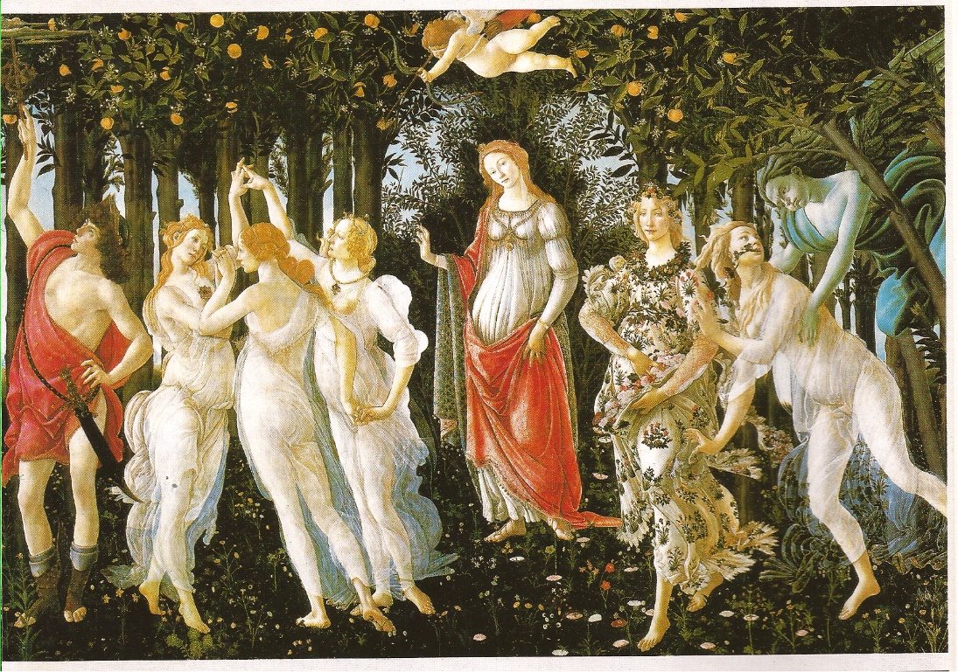

Sandro Botticelli, La Primavera, 1478 - Firenze, Uffizi

Il titolo La Primavera non è di Botticelli, ma del Vasari che descrive sbrigativamente una Venere pudicamente vestita in presenza di vari personaggi mitologici (Mercurio, le tre Grazie, Flora il vento Zefiro) con funzioni di annuncio della trionfante Primavera.
Nel tempo però si sono susseguite diverse e nuove interpretazioni dell’opera, molto più complesse e con riferimenti a testi letterari antichi, da Ovidio a Sallustio a Poliziano.

L’interpretazione più recente e forse più convincente, basata su un testo del V secolo di MARZIANO CAPELLA, stravolge l’identificazione tradizionale dei personaggi sostituendo la centrale Venere con FILOSOFIA, delegata da Zeus a rendere immortale la vergine FILOLOGIA (all’estrema destra) sovrastata da IMMORTALITA’(e non Zefiro) che la sprona soffiandole addosso per poter convolare a nozze con MERCURIO (all’estrema sinistra ) dio della SAPIENZA.
In tal modo verrebbe celebrato il trionfo rinascimentale del SAPERE e la vita perenne delle Arti.
Ma non tutti gli studiosi sono d’accordo e personalmente nutro dubbi sulla natura femminile del personaggio di destra con le gote rigonfie (ora Immortalità ma secondo il Vasari Zefiro) all’apparenza maschile e non femminile, molto simile al vento Zefiro della Nascita di Venere sempre di Botticelli.
Resta comunque impressa la stupenda fluidità delle linee, la levità dei movimenti, il respiro leggero di un mondo idealizzato ma miracolosamente privo di quella retorica che il tema poteva indurre.

Dove la scienza irrompe fluvialmente nel pensiero rinascimentale è indiscutibilmente nel genio di LEONARDO DA VINCI, sostanzialmente uno scienziato imperturbabile (come traspare dai suoi scritti) diviso tra la vastissima produzione legata all’esplorazione scientifica e le pochissime straordinarie imprese pittoriche, ricche di una padronanza formale legata ad una profondità psicologica insuperata, al di fuori della portata di qualsiasi opera anche letteraria del tempo.
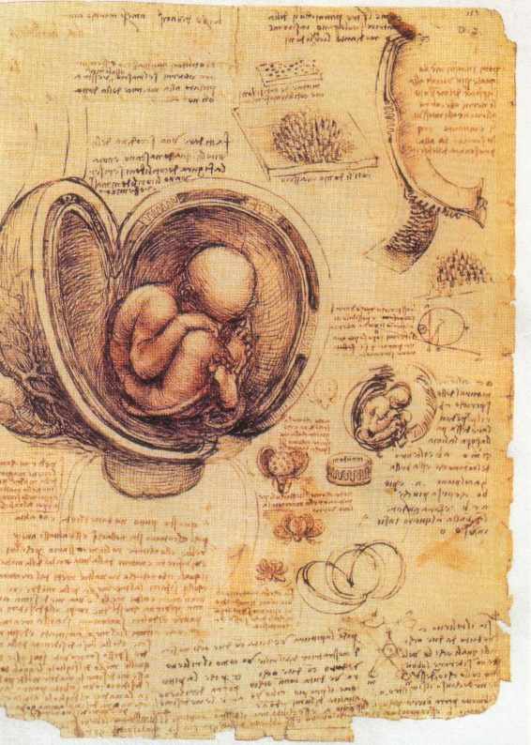
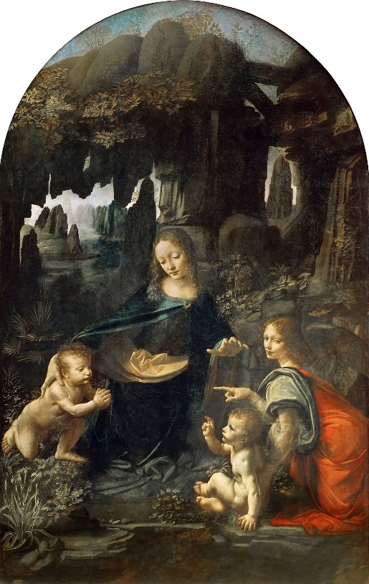

Leonardo, STUDIO DI FETO NELL’UTERO 1510 Leonardo, VERGINE DELLE ROCCE 1483 Codice Windsor, Royal Library Parigi, Louvre

L’impulso che Leonardo ha dato alla sperimentazione scientifica non ha eguali ma lascia stupiti la facilità con cui egli progetta sia macchine al servizio di un progresso volto al benessere (macchine idrauliche e agricole, meccanismi di sollevamento, apparecchi per volare) sia macchine da guerra micidiali, proiettili ogivali simili a missili o addirittura MORTAI che sparano bombe a frammentazione, così descritti con tranquillo distacco dallo stesso Leonardo : “… la piu’ mortale machina che sia. E quando cade la palla di mezzo dà foco all’altre e la palla di mezzo scoppia e sparge l’altre, le quali pigliano foco a termine d’un Ave Maria”
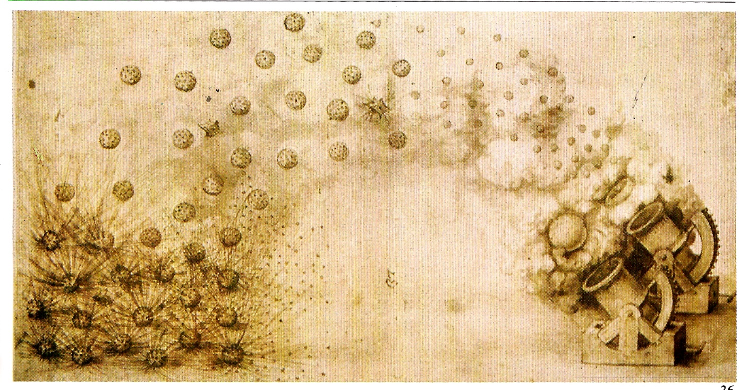
Leonardo, MORTAIO CON BOMBE A FRAMMENTAZIONE 1478 - Milano, Biblioteca Amrosiana

Come è noto oggi è motivo di polemiche il fatto che uno scienziato possa porre la sua intelligenza al servizio di armi di distruzione di massa, come gli ordigni nucleari in grado di colpire con precisione a migliaia di chilometri di distanza.
Certamente i tempi in cui viveva Leonardo erano assai diversi e probabilmente l’esistenza era intrisa di una sorta di fatalismo sociale e politico a cui la gente era assuefatta, Leonardo compreso, ma che ha in ogni caso permesso al genio vinciano di sezionare il corpo umano come nessuno aveva mai osato fare, usando i soldati morti in battaglia (pratica avversata dalla chiesa) per studiare gli organi interni e i sistemi scheletrico, circolatorio, muscolare, ecc.

Il fermento inventivo dei due secoli compresi tra il Quattrocento e il Cinquecento non ha avuto limiti in nessun campo; la libertà intellettuale, solo flebilmente avversata da una Chiesa in crisi ma sempre temuta, portava a spaziare nei campi più disparati, tra i quali di notevole interesse risulta il PROGETTO URBANISTICO.
In effetti l’imperativo di porre la creatività umana al di sopra di ogni cosa portava a concepire sistemi abitativi più razionali legati al mondo della geometria, l’affascinante materia nuova cui il francescano LUCA PACIOLI aveva dedicato il proprio manoscritto De Divina Proportione illustrato da tavole dello stesso Leonardo.
Già Leon Battista Alberti aveva immaginato tipologie diversificate per ogni genere di edifici, dagli ospedali, alle abitazioni, ai teatri , anticipando l’architettura moderna, ma diversi pensatori si propongono ora addirittura di progettare città ex-novo, partendo solo da presupposti teorici.
Si moltiplicano in questo modo gli studi sulle CITTA’ IDEALI, per comunità future altrettanto ideali.
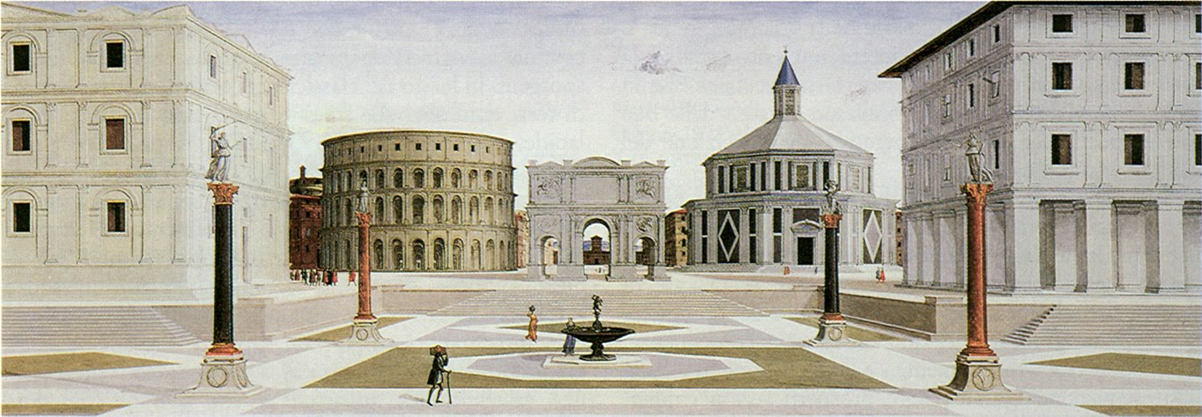
Anonimo, La città ideale, 1490 - Baltimora, Walter Museum

Il fondamento di base è la forma monocentrica a raggiera con grande piazza centrale sede dei poteri decisionali per una popolazione atta a vivere in modo pacifico e armonioso.

Dalla SFORZINDA del Filarete alla UTOPIA di Francis Bacon, passando per la CITTA’DEL SOLE di Tommaso Campanella assistiamo ad una fioritura teorica di centri abitati del futuro dove ogni cosa è programmata e perfettamente funzionale.
I modelli urbanistici delle città ideali vengono realizzati in alcuni casi per davvero, ma soltanto perché la loro forma si prestava alle necessità dei CENTRI FORTIFICATI e non certo per organizzare comunità sociali perfette.
Le BASTIDES francesi o la stessa PALMANOVA in Veneto ne sono esempi ancor oggi visibili e ben conservati.

Nell’Ottocento, in piena Rivoluzione Industriale, si assisterà peraltro alla realizzazione concreta di sorprendenti Utopie Urbanistiche con l’obiettivo specifico di promuovere il benessere sociale, di cui parleremo nel prossimo incontro.

Mario Abati

